Урок-проблематизация на тему «Правописание корней с чередованием О/А»
Разработан учителем русского языка и литературы МБОУ СОШ № 49 Череповой Ириной Владимировной
Предмет: Русский язык
Тема: Правописание корней с чередованием О//А
Контингент учащихся: 5 класс
Время проведения, общая продолжительность: 1 академический час.
Оборудование и материалы: доска, интерактивная доска, раздаточный материал, лист самооценки.
Тип урока: урок изучения нового материала (урок освоения новых знаний).
Основная форма проведения занятия: комбинированный урок.
Методы и приемы обучения: фронтальная работа, групповая работа, ИКТ.
Средства ИКТ для реализации данного вида учебной деятельности: флипчарты.
Цель учебного занятия:
- создать условия: для определения правила постановки гласных в корнях с чередованием;
- организовать взаимодействие в проблемной группе в процессе совместной учебной деятельности;
- формировать умения целеполагания.

Задачи:
Образовательные (формирование познавательных УУД): выявить условия постановки гласной в корнях с чередованием, решая учебную проблему; строить логическое рассуждение, включающее установление причинно-следственных связей на основе выдвижения гипотез.

воспитательные (формирование коммуникативных и личностных УУД):
- применение умения слушать и вступать в диалог; воспитание чувства взаимопомощи, уважительного отношения к чужому мнению;
- применение коммуникативных УУД на основе СД в группе: формулировать собственное мнение, аргументировать свое мнение, оказывать необходимую помощь в сотрудничестве;
- формирование действий целеполагания в сфере регулятивных УУД: постановка общей цели, оценка деятельности;
- дальнейшее формирование личностных УУД в рамках деятельностного компонента: самооценка, устойчивый познавательный интерес.

Ожидаемые результаты
Предметные | Метапредметные | Личностные
Знание правописание безударной гласной в корне. Умение правильно писать корни с чередованием, уметь выделять условия постановки гласной в корне.  Умение применять теоретические знания для решения основных типов заданий по теме. | Регулятивные УУД: целеполагание - как способность соотносить то, что уже известно и усвоено, и то, что еще неизвестно.  Коммуникативные УУД: взаимодействие с окружающими с людьми в процессе совместного выполнения задач, включаемость в коллективное обсуждение вопросов, умение слушать и вступать в диалог, умение аргументировать свою точку зрения.  Познавательные УУД: выделение познавательной цели, выбор способа действия, умение осознанно применять полученные знания на практике, умение осознанно строить речевое высказывание в устной форме. | Стремление к саморазвитию, проявление познавательного интереса к изучению предмета, формирование самооценки.

Технологическая карта урока “Правописание корней с чередованием О/А”.

Этап урока | Деятельность учителя | Деятельность учеников | Формируемые УУД
Этап урока | Деятельность учителя | Деятельность учеников | Познавательные / специально-предметные | Личностные | Регулятивные | Коммуникативные
1. Организационный момент. 1 мин. | Приветствие, организация внимания учеников, создание условий для дальнейшей положительной деятельности.  - Добрый день, ребята!  Я хочу познакомить вас с одной китайской мудростью: «Я слышу – я забываю, я вижу – я запоминаю, я делаю – я усваиваю». Как вы думаете, как она связана с нашим уроком? | Включаются в деловой ритм урока.  Сегодня мы будем не только слышать и видеть, но и делать. |  | Мотивация учения | Организация своей учебной деятельности | Планирование учебного сотрудничества с учителем и сверстниками.
2.Актуализация знаний. 4 мин. | Предлагает ученикам сформулировать вопросы по теме «Правописание безударной гласной в корне слова», оценить правильность ответов.  1. Какую тему мы проходим сейчас на уроках русского языка?  2. Сформулируйте вопросы по теме «Правописание корней». Задайте свои вопросы одноклассникам, оцените правильность ответов. | Проверяют и корректируют свои теоретические знания по теме «Правописание корней»: задают вопросы друг другу, слушают ответы, дополняют.  - Правописание корней.  - На какие группы можно разделить все корни?  - Приведите примеры слов с непроверяемой безударной гласной.  - Подберите проверочное к слову к н..бесный. | Поиск и выделение необходимой информации. Анализ. | Умение общаться со сверстниками, высказывать свою точку зрения. |  | Умение слушать и вступать в диалог. Умение выражать свои мысли. Владение речью.
3. Мотивация учебной деятельности учащихся. 3 мин.  Работа на интерактивной доске.  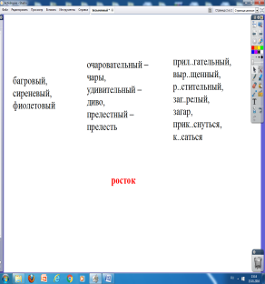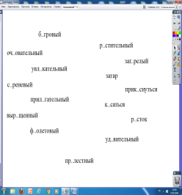 | Контролирует работу учащихся, дает рекомендации.  Распределить слова в зависимости от группы корней: б..гровый, оч..овательный, увл..кательный, с..реневый, прил..гательный, выр..щенный, ф..олетовый, уд..вительный, пр..лестный, р..стительный, заг..релый, загар, прик..снуться. к..саться, р..сток. Объяснить, вставить в них пропущенные буквы, в случае сомнения можно оставлять в слове «пропуск», выделить корни. | Решают в группах задачи прикладного характера, проверяют свои практические знания по теме «Правописание безударной гласной в корне слова».  Выходят к доске, в том числе дети с ОВЗ (особый интерес – работа на интерактивной доске). Остальные дети помогают, корректируют.  В итоге получается:  1 группа – багровый, сиреневый, фиолетовый. 2 группа – очаровательный – чары, удивительный – диво, прелестный – прелесть.  3 группа – прил..гательный, выр..щенный, р..стительный, заг..релый, загар, прик..снуться, к..саться, р..сток. | Применение теоретических знаний на практике. | Умение общаться со сверстниками, высказывать и отстаивать свою точку зрения. | Проверять результаты написания слов, адекватно воспринимать указания на ошибки и исправлять найденные ошибки, оценивать собственные успехи | Умение вступать в диалог, участвовать в коллективном обсуждении вопроса.
4. Постановка проблемной задачи. 3 мин.  (Целеполагание). | Создает проблемную ситуацию: Почему слова в третьей группе остались с пропусками?  Есть сомнения в постановке гласной?  А теперь сформулируйте проблемный вопрос урока, который и будет темой урока, получив ответ на этот вопрос, вы сможете проставить пропущенные буквы.  Как будем решать эту проблему?  Какой способ самый продуктивный?  Что для этого нужно сделать? | Выходят на проблему. Предлагают свои варианты постановки гласной. 1. От чего зависит гласная в таких корнях?  2. Когда мы должны писать О. а когда – А?  3. Общее ли это правило для таких корней?  Формулируют проблемный вопрос урока: От чего зависит гласная в корнях с чередованием?  Формулируют тему урока: Правописание корней с чередованием.  - Прочитаем в учебнике. – Вы нам расскажете.  - Выведем правило самостоятельно. (Этот вариант предлагает большинство детей, так как такой способ наиболее частый)  - Самостоятельный.  - Нужны слова, разбиться в группы, подумать. | Выделение необходимой информации. Выбор способов решения. | Определение личностной ценности изучаемых понятий. | Контроль и коррекция отклонений от собственного понимания. Оценка осознания усвоенного. | Постановка вопросов, организация взаимопроверки выполненной работы.
5. Работа в проблемных группах. 7 мин.  Формулировка цели групповой работы:  - учебные: вывести правило, научиться им пользоваться;  - коммуникативные: определить цели и функции всех участников группы, создать условия для сотрудничества при СД;  - возможность использовать на практике. | Создание учащимися своей УД (учебной деятельности).  Создаётся 6 групп по 4 человека, в двух группах дети с ОВЗ, в каждой группе есть одарённые дети. Задача групп: правильно распределить роли. Одарённые дети берут на себя роль организатора (ведущего группы). | Создают свою учебную деятельность при СД в группе:  - формулируют цель групповой работы;  - Определить условия постановки гласной в таких корнях.  - предъявляют версии;  - формулируют правило, применяют. | Вывод правила, выбор способов его использования.  План работы в группе по решению проблемной задачи: (могут использовать как шаблон)  1. Провести анализ слов, в которые нужно поставить пропущенные буквы.  2. Сформулировать проблему исследования.  3. Озвучить предложения по решению проблемы.  4. Обосновать предложения.  5. Сформулировать и записать правило.  6. Практическая проверка правильности выдвинутых гипотез (работают все члены группы). | Формирование ответственности за выполненную работу. | Планирование своей деятельности для решения поставленной задачи и контроль полученного результата. | Организация групповой работы, определение цели всех участников группы, создание условия для сотрудничества при СД: добиться того, чтобы каждый член группы смог предъявить результат работы.
6. Решение правильного варианта определения правила. 3 мин. | Комментирует, направляет работу учащихся | Написание слов и объяснение правила постановки гласной в корне. Один ученик на доске, а остальные в тетради выполняют задания. Дети с ОВЗ пишут под диктовку. | Выделение и формулирование познавательной цели. | Личностное самоопределение. | Планирование своей деятельности для решения поставленной задачи и контроль полученного результата | Умение слушать и вступать в диалог.
7. Представление результатов групповой работы. 7 мин.  1) Цели  2) План реализации цели  3) Ответ на проблемный вопрос | Контролирует правильность представления деятельности.  Опережающее задание для одарённых детей: подобрать слова с другими чередованиями и на следующем уроке объяснить правило. | Представитель каждой группы представляет результаты работы группы перед классом.  1. Все слова распределены по группам.  2. Составлены правила для разных корней.  3. Выделены условия постановки гласной в зависимости от корня.  Представлены следующие версии правила:  1. –гор- -гар- зависит от ударения  2. –кос- -кас- от суффикса  3.- лаг- -лож- от согласной в корне  4. Корни –раст- -ращ- вызвали сомнение, так как слово росток многие написали через _о_, но почему, не смогли объяснить.  5. Следовательно, пришли к выводу, что есть исключения.  6. Одной группой был задан вопрос: а есть ли ещё корни с чередованием? |  | Организация системы проб своих возможностей. |  | Развитие речевой деятельности.
8. Применение знаний при решении практических задач. 7 мин.  (практическая проверка способа). | Комментирует, направляет работу учащихся. Выявляет качество и уровень усвоения знаний. | Выделение правила написания гласных О//А в корнях с чередованием  Задания разного уровня сложности.  Низкий уровень: сделать по аналогии; прочитать и применить правило.  Средний уровень: Вставить пропущенную букву, выделить орф., выписать исключения из общего правила.  Высокий уровень: Вставить пропущенные буквы, назвать орф., над которыми работали, сформулировать правила, которыми пользовались.  Эксперт из числа учащихся проверяет работы. | Решение учебной задачи в зависимости от конкретных условий. | Определение личностной ценности изучаемых понятий. | Решение учебной задачи на неизученных условиях. | Участие в коллективном обсуждении проблем, продуктивное взаимодействие и сотрудничество
9. Подведение итогов урока.  5 мин.  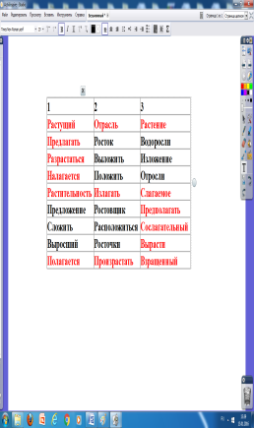 | Подводит итоги работы класса в целом.  Задает разноуровневое домашнее задание  1. Творческое задание: составить словарный диктант из слов на данное правило : на «3» - 5-7 слов, на «4» - 8-10 слов, на «5» -11-15 слов..  Творческое задание: нарисовать таблицу «Корни с чередованием». | Кодированный диктант: учитель читает слова, учащиеся записывают только гласные. (Приложение 1) Если учащийся правильно выполнил задание, он получил рисунок – 5.  Учащиеся проставляют в лист контроля баллы, набранные на уроке за групповую работу. Записывают домашнее задание в зависимости от уровня освоения темы. |  | Формирование уважительного, доброжелательного отношения к другому человеку и его мнению. | Оценка промежуточных результатов. | Умение отображать в речи содержание совершаемых действий.
10. Рефлексия.  2 мин. | Проводит рефлексию, анализирует. | Рефлексируют, сдают листы самооценивания. (Приложение 2,3) | Рефлексия результатов своей деятельности на уроке | Формирование уважительного, доброжелательного отношения к другому человеку и его мнению. Умение оценивать себя. |  | Использование диалога.

Пояснения к уроку.
Задача урока – достижение личной успешности, личной востребованности ребёнка и педагога, как участников СД.
На таком уроке ребёнок с особенностями развития участвует в групповой работе, предлагает свои варианты решения проблемы, дети успешные выступают в роли ведущего в группе, выполняют роль экспертов, консультантов. Важным этапом является рефлексия – очень важный этап любого урока. В том числе проблематизации. Рефлексия даёт возможность понять и осознать свою деятельность, свой смысл.

Приложения.
Приложение 1.
  1 | 2 | 3
  Растущий | Отрасль | Растение
  Предлагать | Росток | Водоросли
  Разрастаться | Выложить | Изложение
  Налагается | Положить | Отросли
  Растительность | Излагать | Слагаемое
  Предложение | Ростовщик | Предполагать
  Сложить | Расположиться | Сослагательный
  Выросший | Росточки | Вырасти
  Полагается | Произрастать | Взращенный
  а | а | а
  а
  а
  а
  а | а | а
   |  | а
   |  | а
   |  | а
  а | а | а

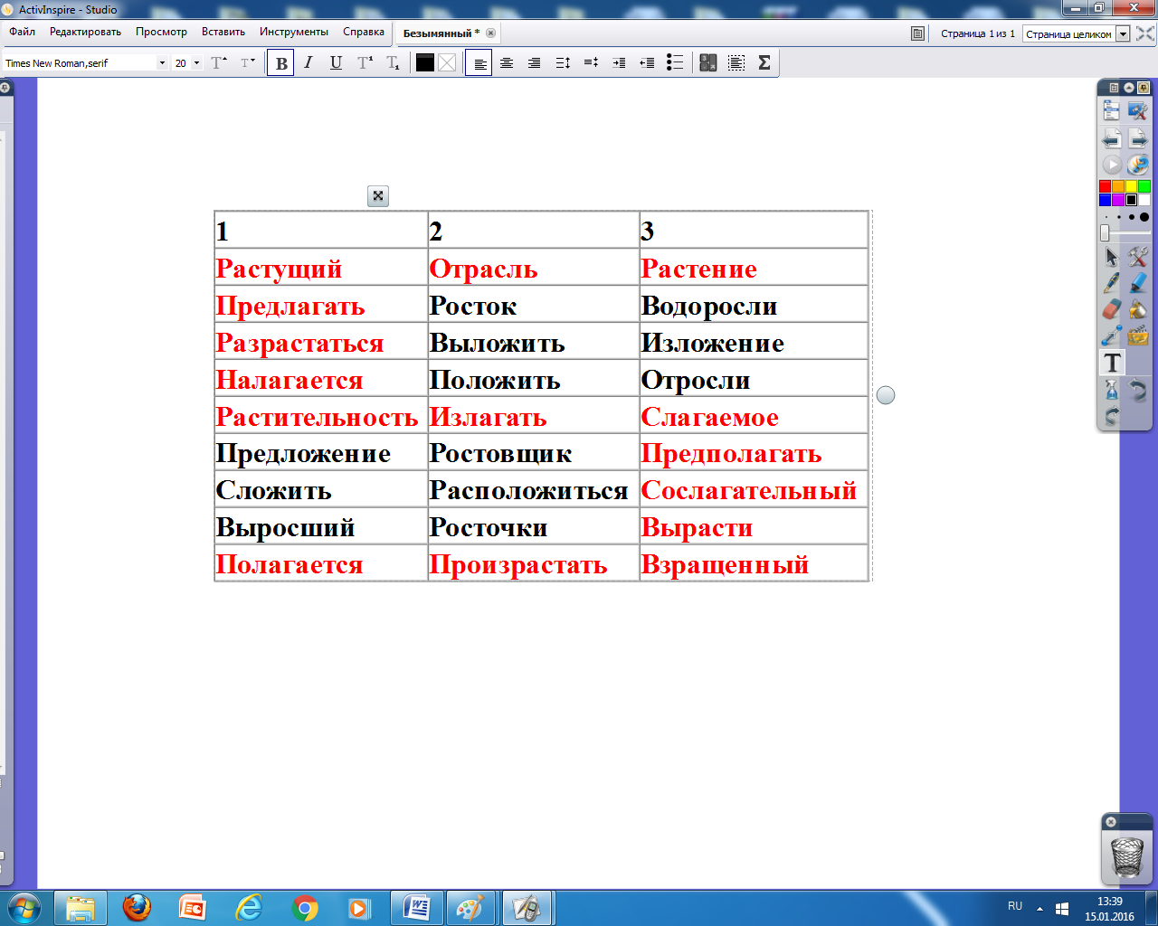

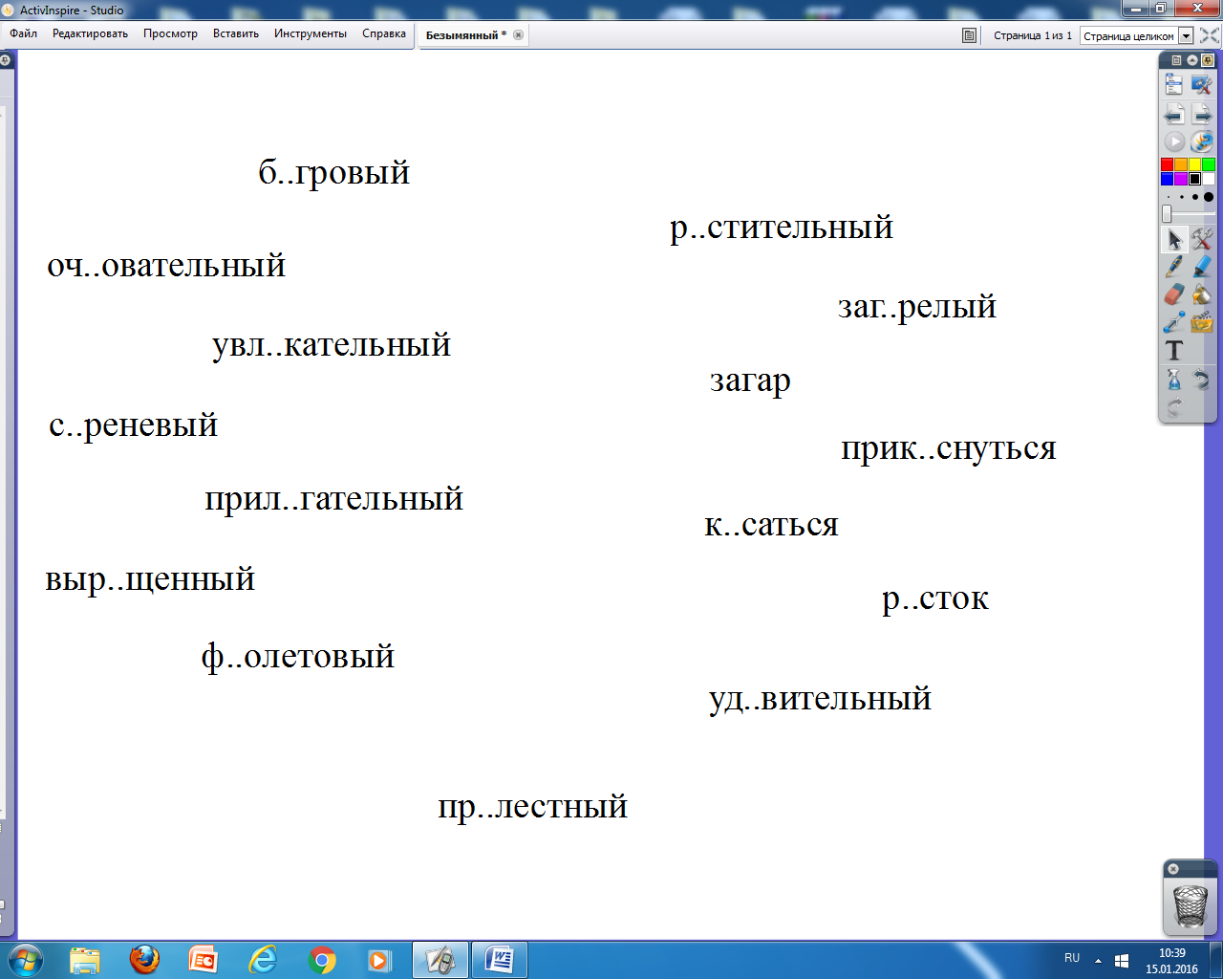 | 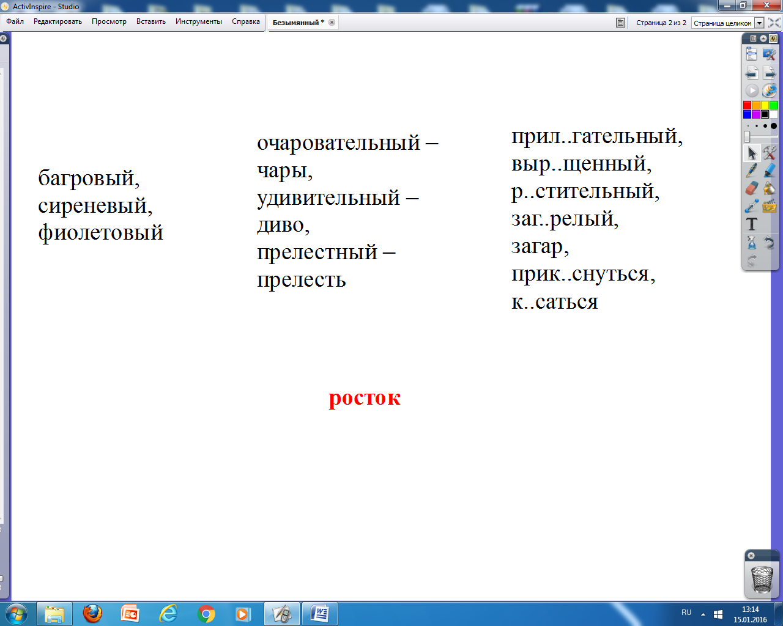

Приложение 2
Рефлексия своей деятельности:

Сегодня на уроке я научился…
Своей работой на уроке я …
Урок заставил меня задуматься о …
А особенно мне удалось …
Я понял, что …
Мне было интересно, потому что …
Для меня стало открытием, что …
Мне показалось важным …

Приложение 3
Критерии оценки деятельности учащегося (регулятивных умений).

Критерии: | Баллы:
Формулировка целей
- Участвовал в обсуждении цели деятельности | 1
- Предложил свою цель и не принял дополнений | 2
- Предложил цель и согласовал с другими | 3
- Не участвовал в обсуждении | 0
Планирование способа достижения цели (плана)
5.Предъявил свой способ, не воспринимая предложения группы | 2
6.Предъявил свой способ, согласованный с группой | 3
7.Обсуждал способы | 1
8.Не участвовал в обсуждении | 0

№  п/п | Фамилия, имя | 1 | 2 | 3 | 4 | 5 | 6 | 7 | 8 | Сумма  баллов | Оценка
Оценка за работу в группе:
5 – 6 баллов — «5»
3 – 4 балла — «4»
2 – балла — «3»
Менее 2 баллов — «2»

